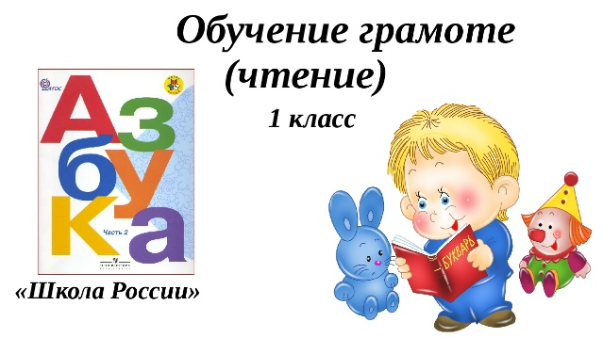
23 марта
Обучение грамоте (чтение, письмо)
Урок № 155
Тема. Буквы Ю, ю. Буква ю в начале слов и после гласных в середине и на конце слов. Чтение слов с новой буквой, предложений и коротких текстов.

- Работа с учебником.
- Прочитайте стр. 47-49 «Азбуки».
- Выучите правило:
Буква Ю обозначает два звука в начале слова и после гласного и один звук после мягкого согласного.

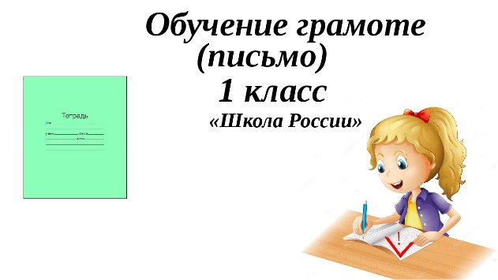
Тема. Строчная буква ю. Письмо строчной буквы ю. Заглавная буква Ю. Правописание имён собственных (имена людей). Списывание с печатного и письменного шрифта. Запись предложений, оформление границ.

- Работа в тетради с печатной основой.
- Сделайте звуковой анализ слов6 стр. 38, 39.
-Напишите строчную и заглавную буквы ю, Ю, слоги и слова: стр. 38-40.
- На стр. 39-40 запишите предложения прописными буквами.

Уважаемые родители, выполненные задания в тетради сфотографируйте и отправьте мне на почту: isakova2071@mail.ru или ВК (в личные сообщения), как вам будет удобно.

